华东理工大学
年度考核用户使用手册

一、登录系统
在Chrome浏览器（极力推荐）、或360安全浏览器极速模式、或IE9及以上版本浏览器输入http://myportal.ecust.edu.cn地址，然后点击右上角的用户登录，账号密码与信息门户系统相同，如下图：
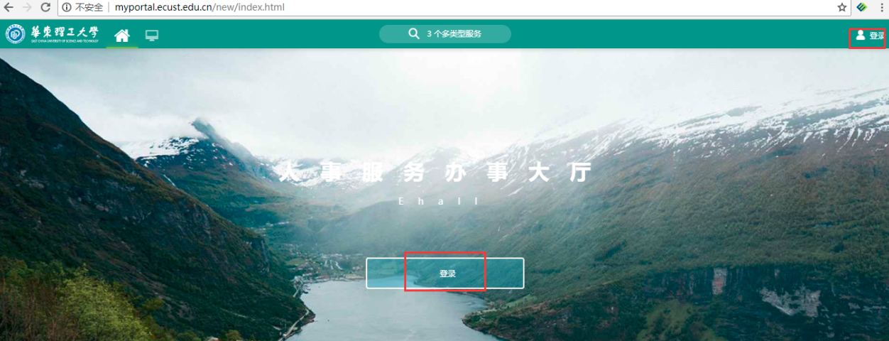

二、进入年度考核服务
在办事大厅的搜索栏搜索年度考核：
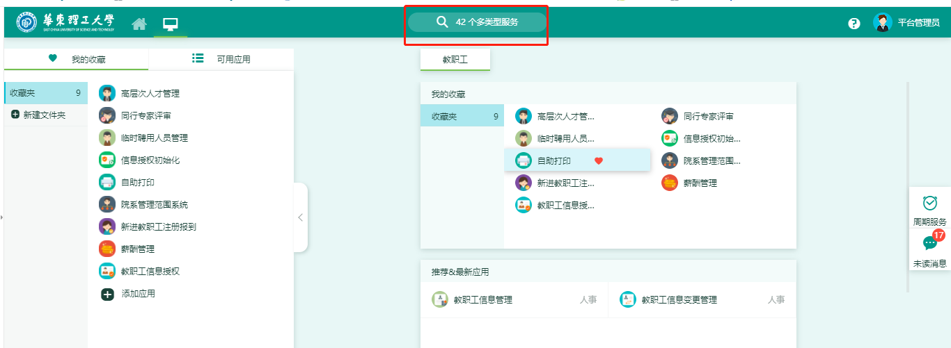
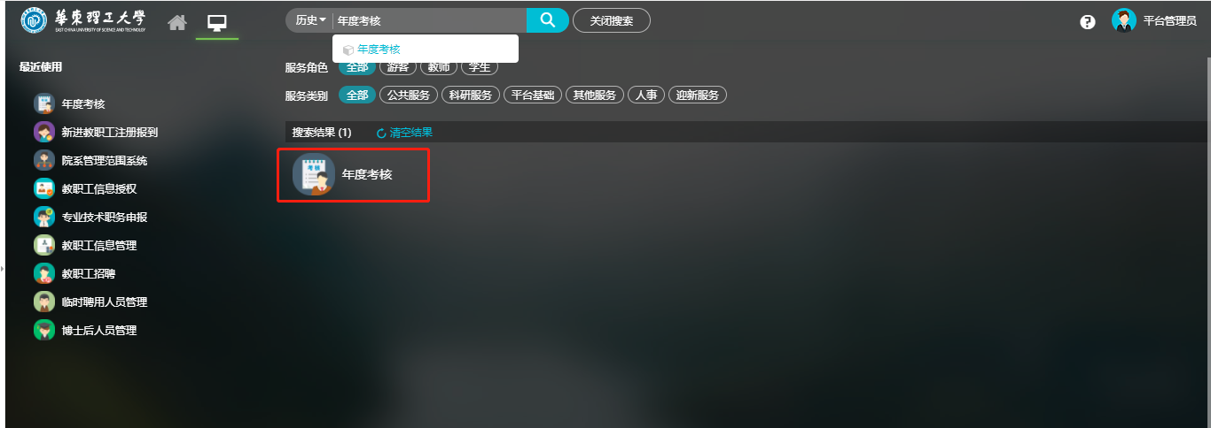

三、年度考核表填写
3.1所有教职工请选择 教师组 进行本人的考核填报。
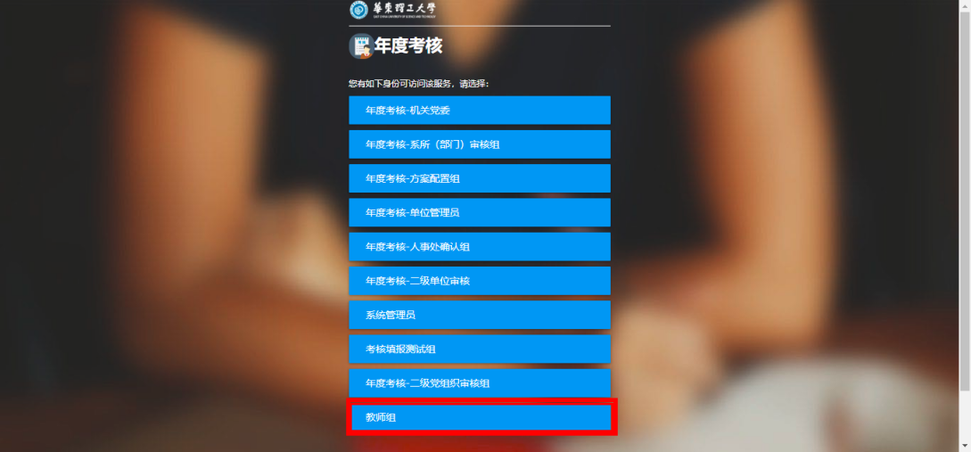
3.2 请先确认考核单位、申报系列信息，如下图所示：
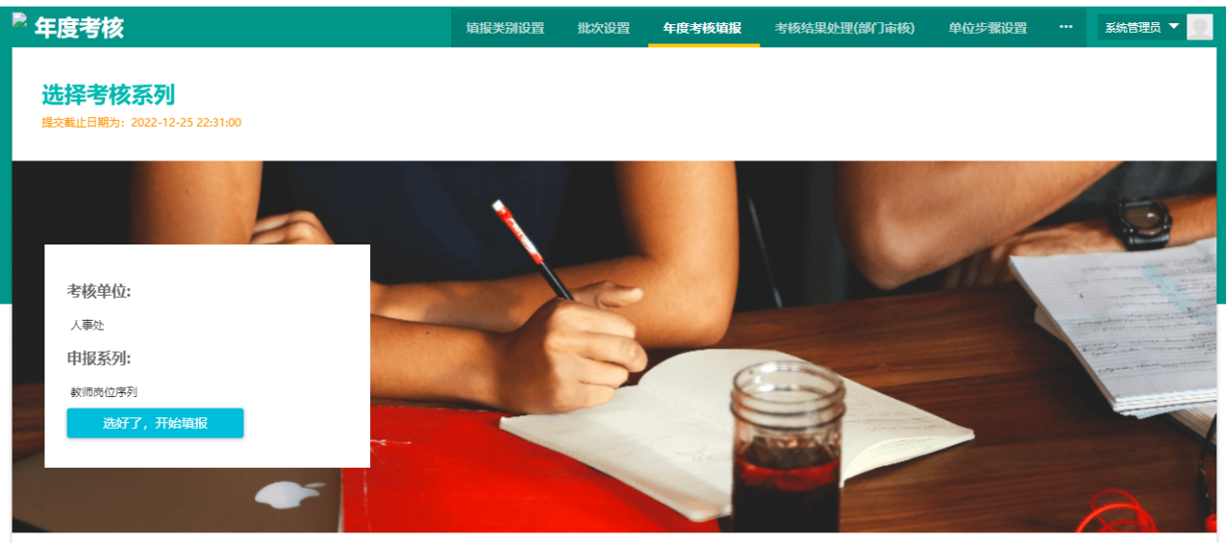
3.3 填写前，请先阅读年度考核的填写说明(教师岗与非教师岗步骤有所不同)，阅读完毕后点击右下角的“我知道了”按钮，如下图所示：
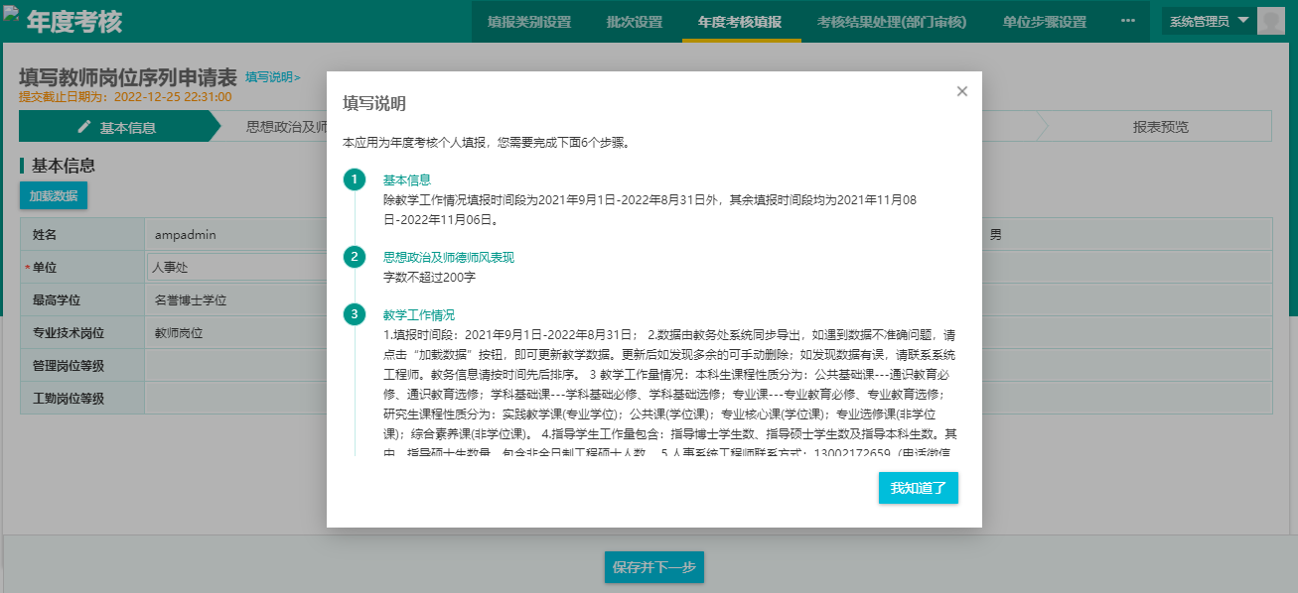
3.4 基本信息会自动加载，确认无误后点击保存并下一步进入下一环节的数据填写或确认，如下图所示：
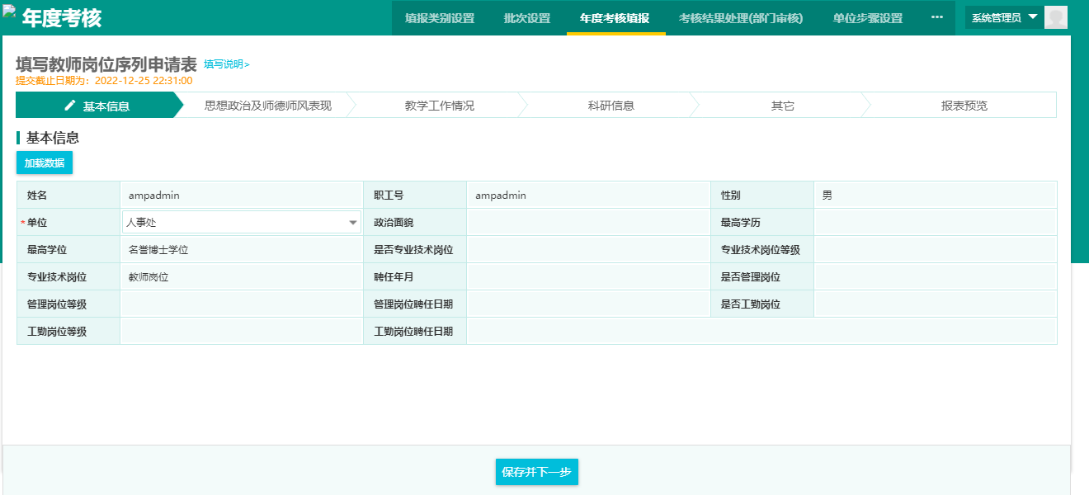
3.5 每填写完一个环节后点击“保存并下一步”按钮进入下一环节的填写，如下图所示：
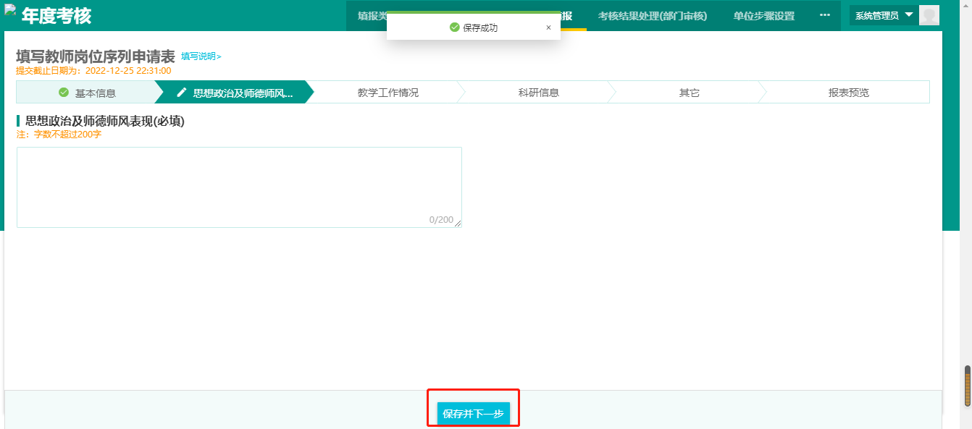
3.6 填报教师岗位序列的教师在填报教学和科研工作时，可点击加载数据按钮，系统会从教务处、研究生院、科研院系统中加载相应数据，如有数据错误、缺少，可点击编辑或新建修改。科研工作的数据一般在科研院系统填写之后的第2-3天同步到年度考核系统，请尽早到科研院系统填报。
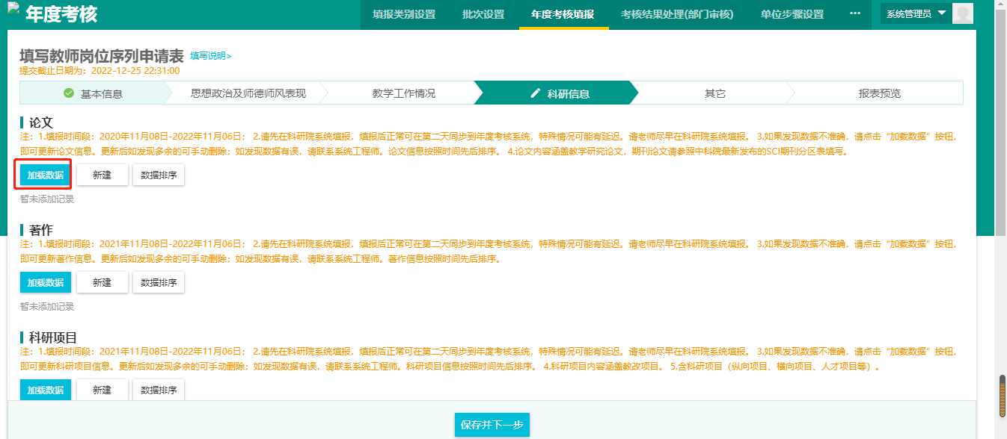

3.7 确认并修正和补充信息
填写完成后，预览报表，确认内容是否正常，确认无误后点击提交后，信息会自动流转到下一评定环节。在下一步未审核前还可撤销修改，如已被审核不可撤销。
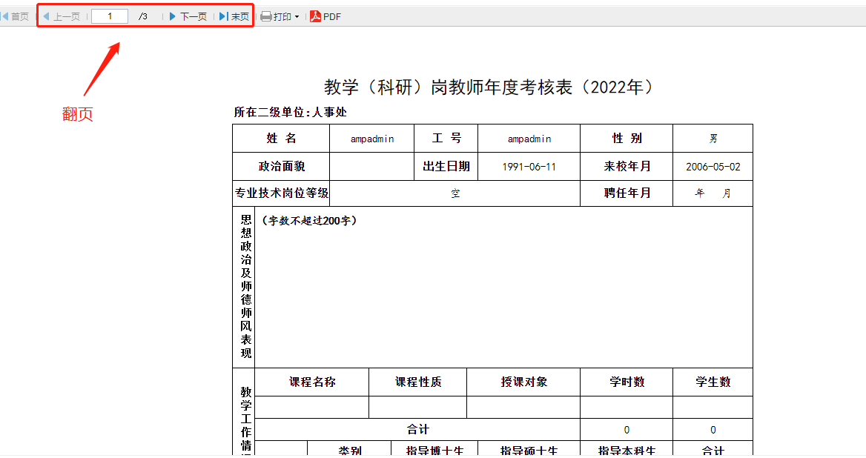

四、考核结果确认
4.1点击图中查看考核进度可查看具体的考核进度情况
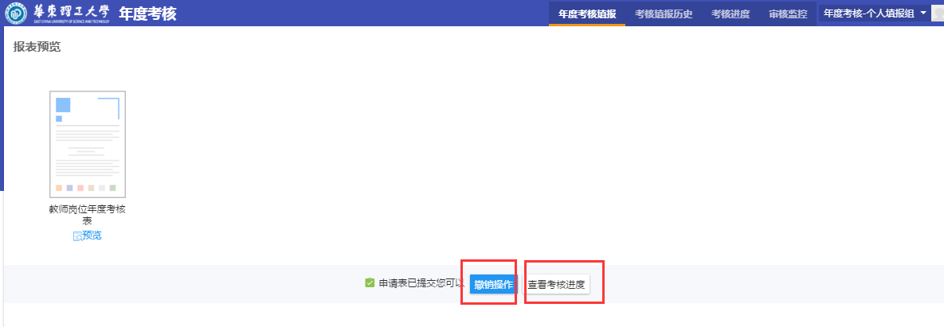
4.2待党支部、系所（部门）负责人、二级单位负责人、二级党组织负责人审核过之后需个人确认，当需要个人确认时会有确认按钮显示（年度考核与师德考核）。
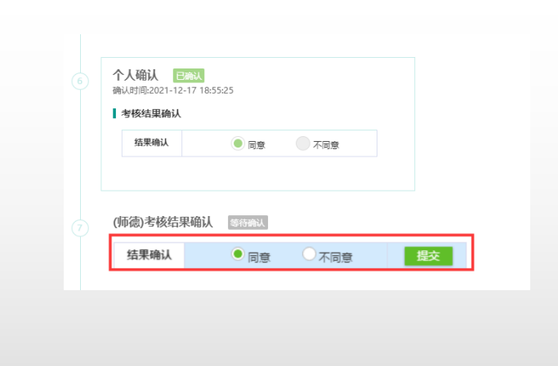

五、其它问题
如填报过程中任一环节信息有误或出现系统问题，可联系系统工程师：
李工19121036683；如有其它疑问，可联系人事处64252738。

